附件1

药品检查员初聘申请操作手册

个人申请版本

一、流程说明

1、事务流程说明
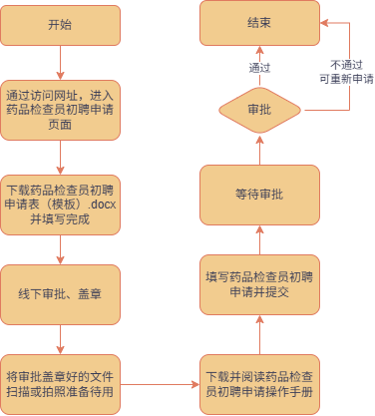

2、审批流程说明
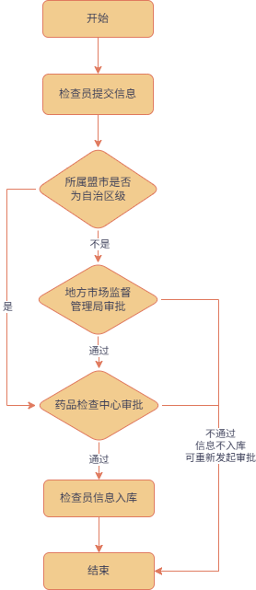

二、应用入口
访问地址：http://219.148.175.142:8502/f/ab32b91e
药品检查员需要先下载药品检查员初聘申请表（模板）.docx完成线下审批盖章，将审批盖章后的文件进行扫描或拍照，再进行填写申报。
例如：
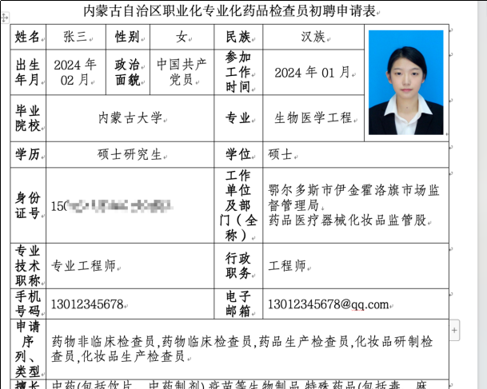

三、流程查询
访问地址：http://219.148.175.142:8502/appView/ab32b91e/shareView/978aba95
输入密码：Yjj123456
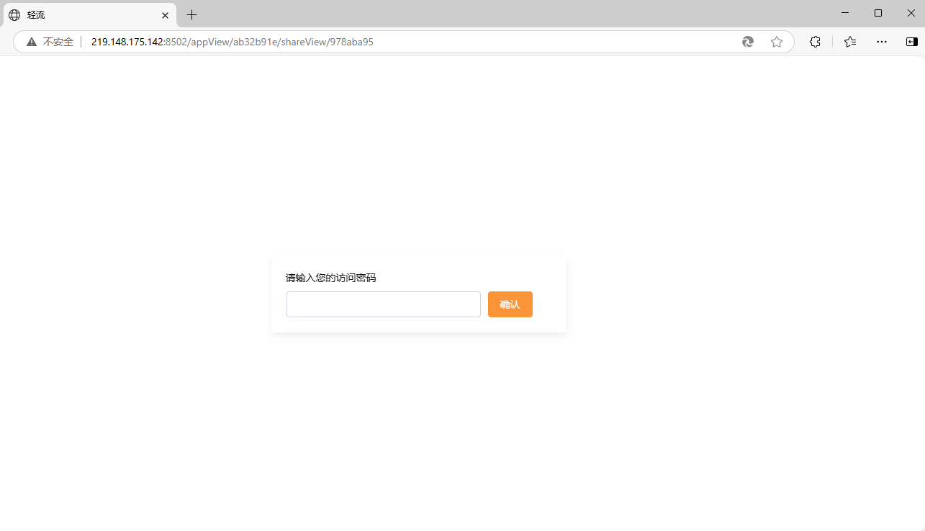
输入密码进入后，可在页面上方进行搜索。本页面只展示审批不通过的数据，所以请检查员注意自己的申请时间。
举例：一个检查员申请了两次，第一次是2025-1-1申请的，审批未通过；第二次是2025-1-3申请的，审批通过；这种情况，下方页面只展示2025-1-1那条未通过的数据。对于已经审批通过的数据，系统自动入库。
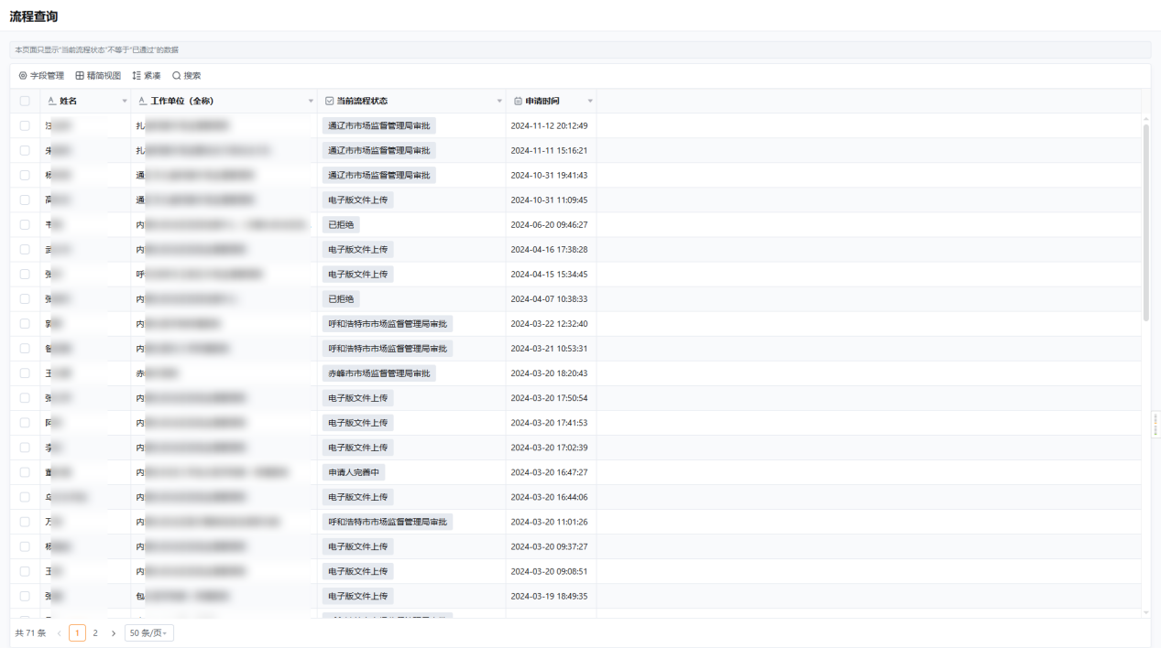
可以点击表格行中的数据进入详情页面查询审批进度
